Львівський національний університет імені Івана Франка

Факультет електроніки та комп’ютерних технологій

**Звіт**

Про виконання лабораторної роботи №7

**Сортування підрахунком та за розрядами**

Виконав

Студент групи ФеП-21

Берніш Микола

Перевірив:

Зіновій Любунь

Львів 2020

**Мета** роботи: навчитися працювати з сортуванням підрахунком, та сортуванням за розрядом

**Частина 1**

1. Створимо бібліотеку sort У бібліотеці Sort, згідно описаних в теоретичній частині алгоритмів, створити функцію CountingSort(…) для реалізації сортування методом підрахунку. Рис.0

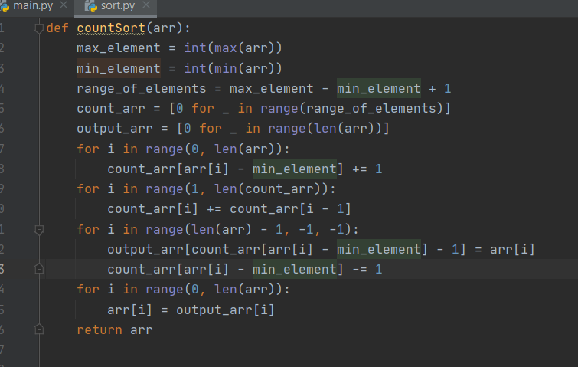

Рис.0

1. Задамо масив вручну, та викличемо метод сортування (Рис.1) та побачимо результат (Рис.2)

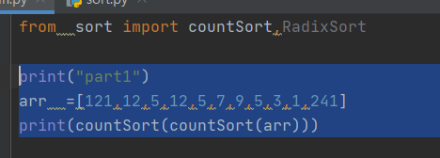

Рис.1

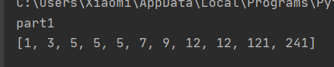

Рис.2

Як ми бачимо, масив відсортовано вірно

**Частина 2**

1. У бібліотеці Sort, згідно описаного в теоретичній частині алгоритму, створимо функцію RadixSort(…) для реалізації процедури сортування за розрядами. В якості алгоритму сортування окремого розряду обрати метод сортування підрахунками (Рис.3)

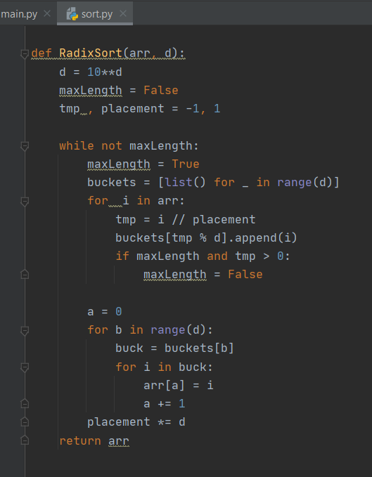

Рис.3

1. Задамо масив вручну, та викличемо метод сортування (Рис.4) та побачимо результат (Рис.5)

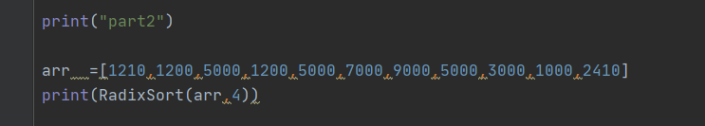

Рис.4

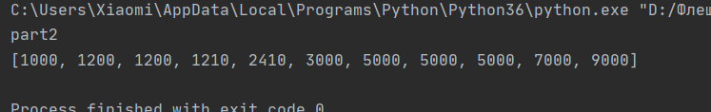

Рис.5

Як ми бачимо, масив відсортовано вірно

**Висновок:** Отже, я навчився працювати з алгоритмом сортування підрахунком, та сортуванням за розрядами